Лекция 4.
Компрессоры, общие сведения, классификация.
Компрессорами называются машины, предназначенные для сжатия и перемещения газов. Давление на выходе из компрессоров превышает давление на входе более чем на 15 %, что требует учета термодинамических явлений, происходящих в процессе сжатия. В этом состоит существенное отличие компрессоров от вентиляторов.
В компрессорах происходит преобразование энергии, подводимой двигателем к валу, в энергию проходящих через них газов. Способ передачи энергии является основой классификации компрессоров по принципу действия. По этому признаку все многообразие компрессорных машин можно разделить на объемные, динамические и струйные.
В объемных компрессорах передача энергии от двигателя к газу происходит в рабочей камере, периодически изменяющей объем вследствие перемещения двигателем привода одной или нескольких ее стенок. В процессе изменения объема камера поочередно соединяется то с полостью низкого, то с полостью высокого давления газа, а некоторое время камера отсоединена от обеих полостей. За полный период изменения объема камеры газ, находящийся в ней, переместится из полости низкого в полость высокого давления. При этом двигателем производится работа для перемещения стенок камеры. К объемным относятся все виды поршневых, винтовых и роторных компрессоров.
В динамических, или турбокомпрессорных, машинах передача энергии к газу происходит непрерывно во вращающемся рабочем колесе, снабженном лопатками. При обтекании потоком газа решетки из профилей лопаток возникает подъемная сила, вызывающая ускорение потока, увеличение его скорости и давления. В дальнейшем в неподвижных элементах происходит добавочное увеличение давления за счет преобразования кинетической энергии газа. К динамическим относятся центробежные, диагональные, осевые и вихревые компрессоры.
В струйных компрессорах повышение давления основано на увлечении сжимаемого газа струей пара, жидкости или газа.
По создаваемому давлению нагнетания все компрессоры делятся на следующие группы:
1. Компрессоры низкого давления, сжимающие газ до 1 МПа. Такие машины часто называют компрессорами общепромышленного или общего назначения. Они изготовляются большими сериями и являются наиболее распространенными.
2. Компрессоры среднего давления, сжимающие газ до 10 МПа. Такие давления используются в холодильной технике, пусковых устройствах двигателей внутреннего сгорания и т. п.
3. Компрессоры высокого (до 100 МПа) и сверхвысокого (выше 100 МПа) давления. Такие компрессоры применяются в химической промышленности, порошковой металлургии и других производствах.
Компрессоры также делятся по величине подачи. Под подачей понимают количество газа, подаваемого компрессором потребителю за единицу времени. В том случае, если подача выражается в единицах объема за время, то объем определяется при параметрах газа, находящегося перед всасывающим патрубком компрессора. Выраженная таким образом подача называется приведенной, а количество газа, подаваемое за один ход поршня, называют подачей.
По приведенной подаче поршневые компрессоры делятся на следующие группы:
1) компрессоры малой подачи, величина которой менее 0,1 м³/с;
2) компрессоры средней подачи с диапазоном ее измерения от
ОД до 1 m^{s}/c;
3) компрессоры большой подачи. Они имеют производительность больше 1 м³/с.
По виду сжимаемого рабочего вещества компрессоры делятся на воздушные, кислородные, фреоновые и т. д. Классификация по этому признаку в некоторой мере указывает на особенности конструкции компрессора.
Иногда компрессоры по виду двигателя привода делят на электрокомпрессоры, компрессоры с приводом от паровой машины и с приводом от двигателей внутреннего сгорания.
Несмотря на многие признаки, по которым классифицируются компрессоры, основными из них являются давление и производительность. На рис. 4.1 показаны области рационального использования различных компрессорных машин в зависимости от создаваемого давления и производительности.
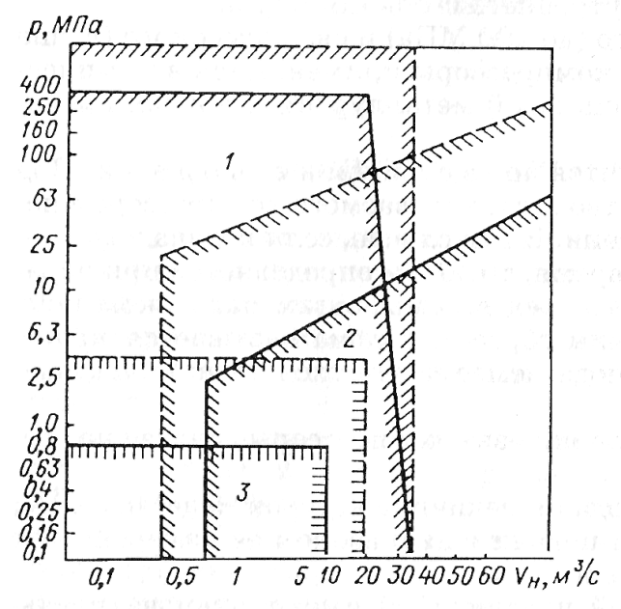
Рис. 4.1. Области рационального использования компрессорных машин:
1 — объемных поршневых; 2 — динамического действия (центробежных и осевых);
3 — объемных винтовых и ротационных; ----------практическое применение;---------
в перспективе
Поршневые компрессоры являются наиболее распространенными и используются в том случае, когда требуются относительно малые подачи при любых давлениях. Поршневые компрессоры средней подачи общепромышленного назначения конкурируют с винтовыми компрессорами. Поршневые компрессоры по затратам энергии имеют преимущества перед всеми другими типами компрессоров, однако по металлоемкости, габаритным размерам, ремонтопригодности, межремонтному ресурсу они уступают другим машинам и, как правило, дороже, чем винтовые.
Для обеспечения большой подачи используют преимущественно машины динамического действия, т. е. центробежные и осевые
компрессоры.
Объемные компрессоры находят применение и как вакуум-насосы, создавая относительно атмосферного давления пониженное (до 10 Па) давление газа в системах.
В системах жизнеобеспечения наиболее широкое распространение имеют поршневые, винтовые и центробежные компрессоры.
Поршневой компрессор изображен на рис. 4.2. При возвратно-поступательном движении поршня осуществляются такие фазы процесса: расширение, всасывание, сжатие и выталкивание. Принцип действия поршневого компрессора, основанный на вытеснении газа поршнем, способствует созданию конструкции с такими диаметром и ходом поршня, которые позволяют развивать высокое давление при относительно малой подаче.
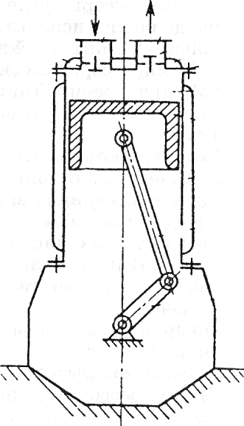
Рис. 4.2. Поршневой компрессор.
Винтовой компрессор (рис. 4.3) имеет два винта специального профиля, взаимное расположение которых и зазор между которыми строго фиксированы. При вращении винтов в результате периодического попадания головок зубьев винтов во впадины последовательно осуществляются процессы всасывания, сжатия и нагнетания.
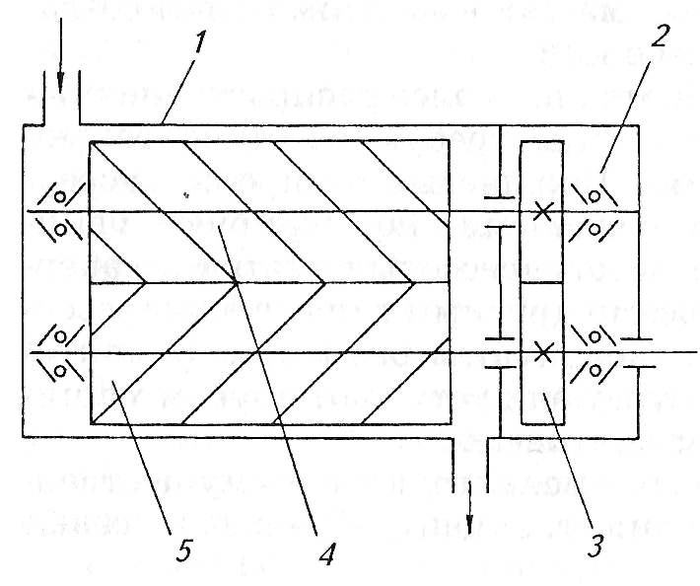
Рис. 4.3. Винтовой компрессор.
1 — корпус; 2 — подшипники; 3 — шестерни; 4 -ведомый ротор; 5 — ведущий ротор
Центробежный компрессор (рис. 4.4) действует аналогично центробежному насосу. Вал центробежного компрессора соединяется с валом приводного двигателя или непосредственно, или через механическую передачу, повышающую частоту вращения вала компрессора.
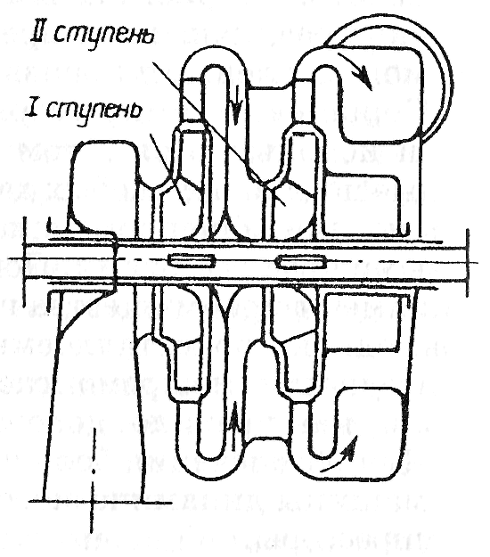
Рис. 4.4. Центробежный компрессор.

